Структурное подразделение
«Отделение дошкольного образования детей»
государственного бюджетного образовательного
учреждения средней общеобразовательной
школы №372 Московского района
Санкт-Петербурга
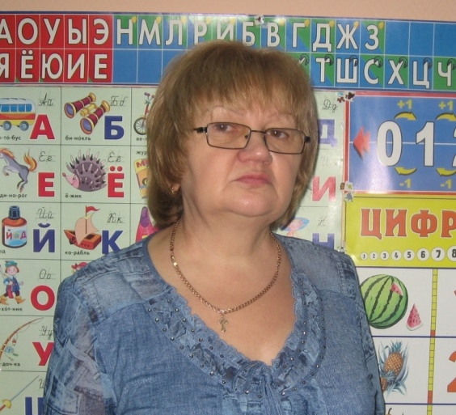

Методическая разработка
(раздел «Познание»)

«Формирование целостной картины мира для детей 4-5 лет»

По программе «От рождения до школы» под редакцией Н.Е. Вараксы, Т.С. Комаровой, М.А. Васильевой

Составитель: Никитина В.Н.,
воспитатель ОДОД

2014 год

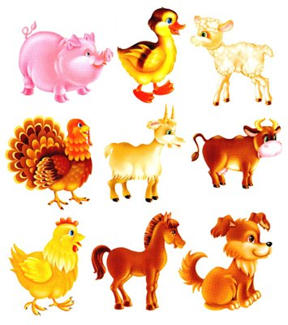
Тема: Домашние животные
Цель:
- Расширять представления о домашних животных;
- Познакомить с особенностями внешнего вида, поведения, передвижения;
- Обратить внимание детей на то, чем питаются животные;
- Прививать бережное отношение к животным.

Словарная работа:
Существительные – корова, коза, овца, кролик, свинья, кошка, лошадь, собака, пес, конь;
Прилагательные – домашние, полезные, добрые, верные, красивые;
Глаголы – кормить, заботиться, поить, выгуливать, ухаживать, мурлыкать, мычать, лаять, бегать, скакать, блеять.
Предварительная работа:
Чтение рассказа К.Д. Ушинского «Плутишка кот», стихотворение С.Михалкова «Мой щенок», рисунки детей на тему «Мой любимец», просмотр видеофильма «Домашние животные».
Оборудование:
Иллюстрации животных, игрушки-макеты, дидактическая игра «Где чей домик».

В. «Ребята, сегодня у нас в гостях домашние животные. Их много, давайте подойдем все поближе и рассмотрим. Можно потрогать ручками, погладить».
В. Вопрос к детям. «Почему их так называют, домашние?» (ответ детей)
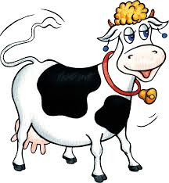
В. «Да, они живут рядом с человеком и человек о них заботиться. А вот как заботиться я хочу услышать от вас» (ответы детей)
В. «Давайте перечислим вместе: кормит, поит, убирает, выгуливает, ухаживает, лечит, заботится».
В. «А теперь внимательно посмотрите на животных и назовите части тела» (ответы детей).

В. «Давайте перечислим вместе: голова, морда, уши, тело, четыре лапы, хвост» (воспитатель наглядно показывает на животном-игрушке).
В. «А чем покрыто их тело?» (ответы детей)
В. «Да, вы правы, шерстью. А в чем вы видите разницу между ними?» (ответы детей).
«Размерами, цветом шерсти, повадками».
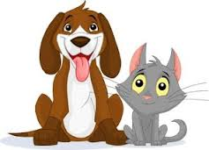
В. «Собаки и кошки – это хищные животные, потому что питаются мясом, а другие животные любят травку и они называются жвачные животные, потому что все время жуют».

Физкультминутка:
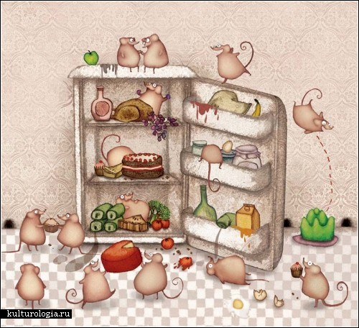
Для ее проведения с помощью считалки выбрать «Кису»:
В домике у кисы
Веселятся мыши.
Скачут и играют,
Песни распевают,
Горюшка не знают.

Только Киса на порог,
Шасть по норам – и молчок!
Р.Каука

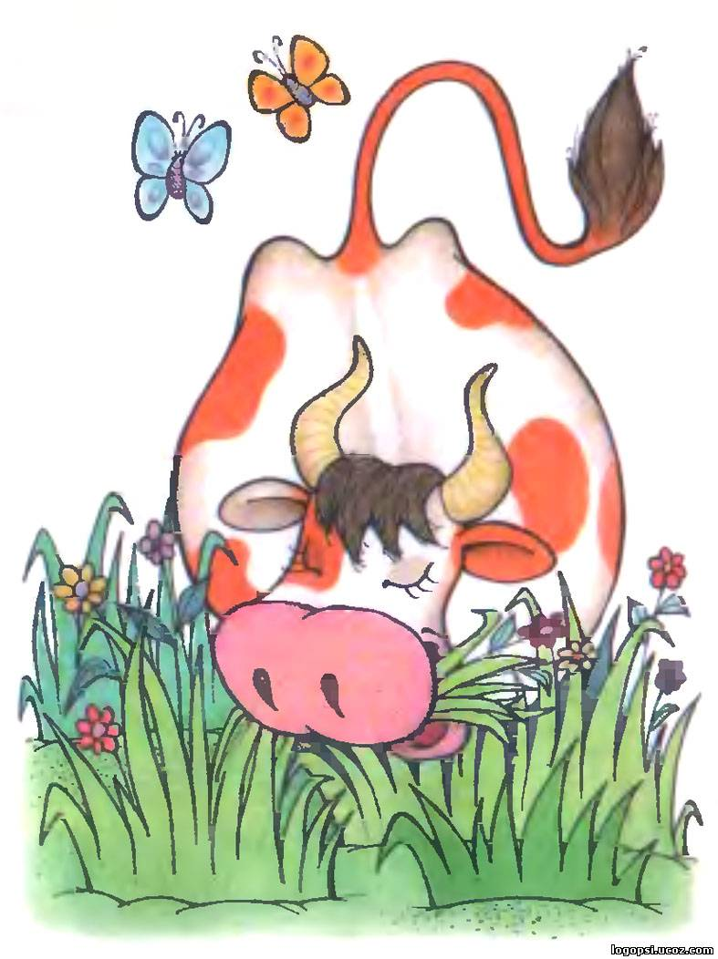
В. «Итак, давайте закрепим с вами все, что услышали.
Чем питаются животные», - называем отдельно каждого. Воспитатель объясняет детям, кто чем питается, что едят животные, когда нет травы. Все пьют воду.

В. «А теперь давайте поиграем в игру «Где чей домик». Нужно разместить животных по домикам».
Дети размещают самостоятельно, воспитатель наблюдает, если нужно подсказывает наводящим вопросом.
В. «А теперь давайте все вместе распределим наших животных по домам»:
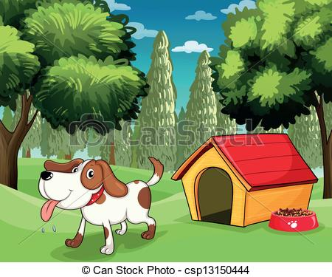
лошадь – на конюшне
свинья – в свинарнике
корова – в хлеву или стойле

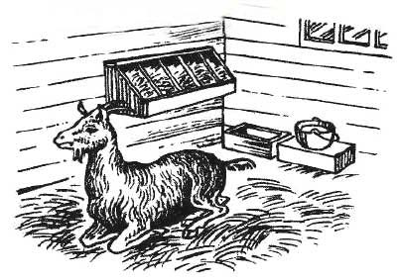
собака – в конуре
овца – в овчарне
коза – в хлеву
кошка – в доме, рядом с человеком
кролик – в крольчатне.

В. «Мы с вами говорим, что животные полезные. Чем?» (ответы детей). Воспитатель перечисляет, чем полезны животные, при этом показывая иллюстрацию животного.
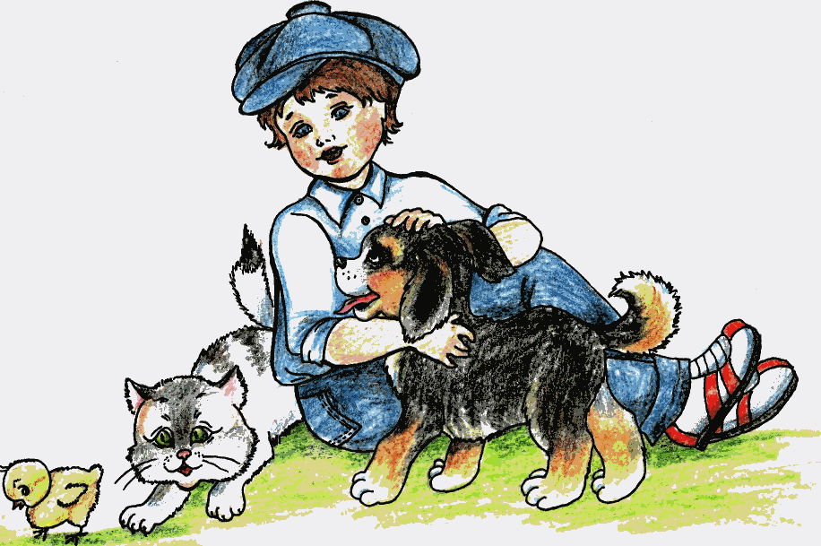
В. «У каждого животного есть кличка. Давайте и мы придумаем клички нашим животным-игрушкам. А у кого есть домашнее животное? Какие у них клички? Как вы о них заботитесь?»

ИТОГ:
В. «Сегодня вы много узнали о домашних животных. Чем они питаются, как о них заботиться, где они живут. Можно обижать животных?» (ответ детей)
В. «Конечно же нет. Животных нужно любить и оберегать. Потому что мы знаем, что они?» Дети отвечают – полезные.
«А теперь в заключение нашего занятия споем песню А. Укупника «33 коровы»

Используемая литература:
Т.Н. Вострухина, Л.А. Кондрыкинская
«Знакомим с окружающим миром
детей 3-5 лет»

